|  |  |
| --- | --- |
| 归属部门 | 密级 |
|  |  |
| 版本 | 共 页 |
| V1.00 |

**慕课校园**

**软件详细设计说明书**

|  |  |  |  |  |
| --- | --- | --- | --- | --- |
| 拟制： |  |  | 日期： |  |
| 审核： |  |  | 日期： |  |
| 批准： |  |  | 日期： |  |
|  | | | | |

文件修改记录

| 修改日期 | 版本 | 修改页码、章节、条款 | 修改描述 | 作者 |
| --- | --- | --- | --- | --- |
|  |  |  |  |  |
|  |  |  |  |  |
|  |  |  |  |  |
|  |  |  |  |  |
|  |  |  |  |  |
|  |  |  |  |  |

目录

1引言 3

1.1编写目的 3

1.2背景 3

1.3定义 3

2程序系统的结构 3

3程序1设计说明 3

3.1功能 3

3.2性能 4

3.3输人项 4

3.4输出项 4

3.5流程逻辑 4

3.6接口 4

3.7存储分配 4

3.8注释设计 5

4程序2设计说明 5

4.1功能 5

4.2性能 5

4.3输人项 5

4.4输出项 5

4.5流程逻辑 6

4.6接口 6

4.7存储分配 6

4.8注释设计 6

5程序3设计说明 7

5.1功能 7

5.2性能 7

5.3输人项 7

5.4输出项 7

5.5流程逻辑 8

5.6接口 8

5.7存储分配 8

5.8注释设计 8

# 1引言

## 1.1编写目的

明确软件需求、安排项目规划与进度、组织软件开发与测试，撰写本文档。

## 1.2背景

a. 项目的委托单位：大连工业大学

开发单位：李贵发

主管部门：大连工业大学信息学院

b.  本软件系统的名称：校园慕课系统

该软件系统同其他系统或其他机构的基本的相互来往关系：B/S架构，支持windows系列平台。

## 1.3定义

# 2程序系统的结构



# 3程序1设计说明

## 3.1功能

学生端：实现与学生的交互操作。

## 3.2性能

系统响应时间低于0.2秒

## 3.3输人项

输入：用户的输入项，包括登录、注册数据登录等一系列用户操作产生的数据

## 3.4输出项

输出：响应用户的数据，包括登录成功产生的页面跳转

## 3.5流程逻辑

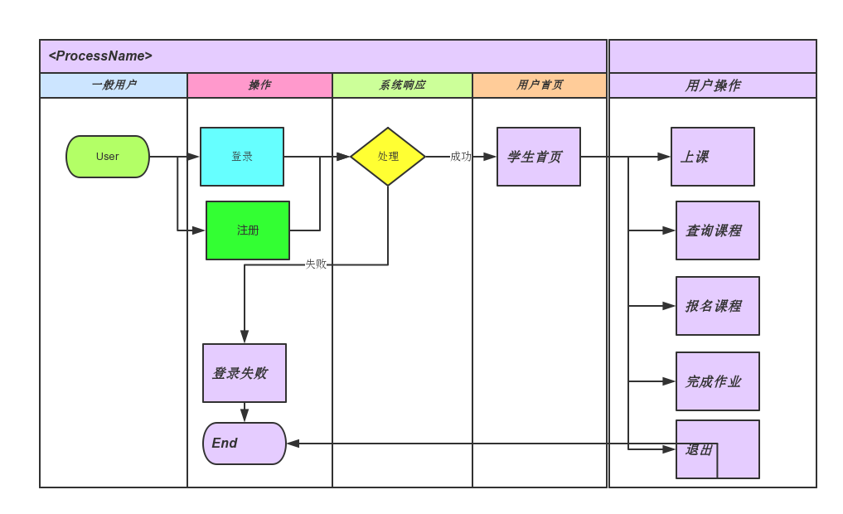

## 3.6接口

用户接口：Html页面

下一个系统接口：视频流请求对象，包括用户信息

## 3.7存储分配

无特殊分配方式

## 3.8注释设计

1. 文件前部的版权注释
2. 方法前方法使用、输入和功能注释
3. 语句上方说明注释

# 4程序2设计说明

## 4.1功能

教师端：教师上课时使用该系统记录画面和声音。

## 4.2性能

系统响应时间低于0.2秒

## 4.3输人项

输入：教师端屏幕录像及摄像

## 4.4输出项

输出：响应用户的数据

## 4.5流程逻辑

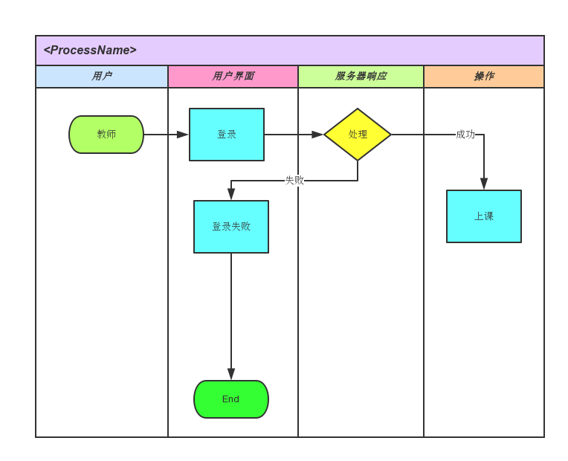

## 4.6接口

用户接口：桌面端页面

下一个系统接口：视频流对象

## 4.7存储分配

无特殊分配方式

## 4.8注释设计

1. 文件前部的版权注释
2. 方法前方法使用、输入和功能注释
3. 语句上方说明注释

# 5程序3设计说明

## 5.1功能

教师端：视频流分发

## 5.2性能

系统响应时间低于10分钟

## 5.3输人项

输入：教师端屏幕录像及摄像产生的视频流

## 5.4输出项

输出：分发的视频流对象

## 5.5流程逻辑

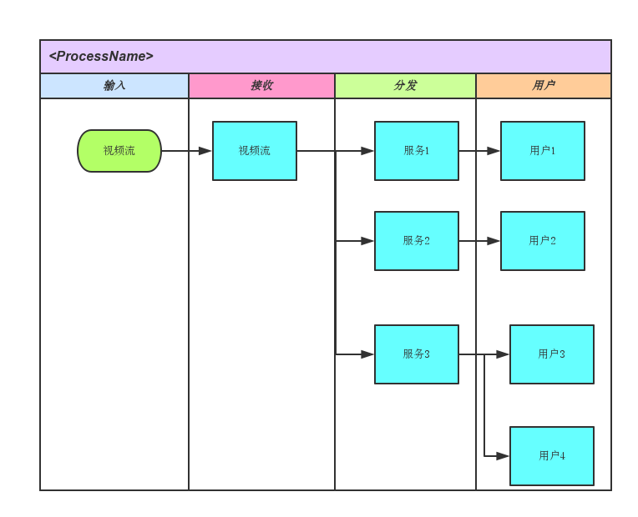

## 5.6接口

上一个系统接口：视频流对象

下一个系统接口：视频流对象

## 5.7存储分配

无特殊分配方式

## 5.8注释设计

1. 文件前部的版权注释
2. 方法前方法使用、输入和功能注释
3. 语句上方说明注释